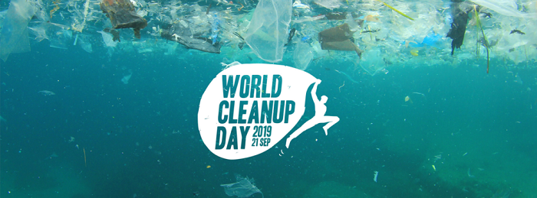
Bonjour
A nouveau, UN GRAND MERCI pour votre participation au WORLD CLEAN UP DAY vauclusien de l'année dernière.
Cette année, nous espérons être encore plus nombreux à participer à ce mouvement mondial qui mobilise 17.7 millions de citoyens dans 156 pays.
ALORS...
Organisons-nous pour ce nouveau projet universel, pour rendre ensemble notre chère planète encore plus propre et plus saine.
Préparons-nous pour cette "vague verte" 2019 qui partira du japon, en passant par notre belle Europe et qui se terminera à Hawai.
Avec France Nature Environnement Vaucluse, Unissons nos forces massivement le SAMEDI 21 SEPTEMBRE 2019, partout où la nature aura besoin de nous pour faire changer les comportements par une action positive en ramassant les déchets et lutter contre les déchets sauvages."
Merci

Contact: Marine Debreuil Coordinatrice World CleanUp Day 2019 : 04 90 36 28 66 - fne84.scvwcud@gmail.com

Bulletin de participation
Nom de l’association :
Responsable de l’association :
Adresse :
Code Postal : Ville/Commune :
Tel/Portable : Adresse Mail :
- En pièce jointe l’affiche à personnaliser avec votre logo
- Merci d’envoyer des photos des lieux que vous souhaitez nettoyer avec si possible, les points GPS afin de pouvoir les rajouter sur la carte des chantiers programmés

Fait à Le : Signature

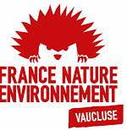
France Nature Environnement Vaucluse
Fédération départementale de protection de l'environnement
10 bd du Nord 84200 CARPENTRAS - tél : 04 90 36 28 66
fnevaucluse@gmail.com http://www.fne-vaucluse.fr/

